投票率低下防止等に向けた政治参画のあり方研究会報告書（概要）
令和５年１２月

〇全国的に国政選挙・地方選挙を問わず投票率が低下傾向にある。また、地方選挙、特に町村議会選挙において議員のなり手不足が深刻化している。鳥取県においても、令和５年４月の知事選挙・県議会議員選挙のいずれも投票率が５割を下回り過去最低の投票率となったほか、県内の直近の市町村選挙のうち、首長選挙では10団体、議員選挙では６団体が無投票となっている。
〇投票率の低下は、選挙結果に多様な意見が反映されず、結果として施策に一部の意見のみが反映されていくおそれがあるなど、健全な民主主義の発展を妨げるものである。また、議員へのなり手不足は、議会の意思決定において多様な住民の意見を反映させることや、民主主義を支える重要な仕組みである議会としての役割を十分に果たすことを困難にするなど、民主主義・住民自治の根幹に関わる深刻な問題である。
〇そのため、本研究会では、県内外の有識者を委員とし、県内の現職の首長や議長の参加の下、県民の政治参加を促進するための検討を行ったものである。
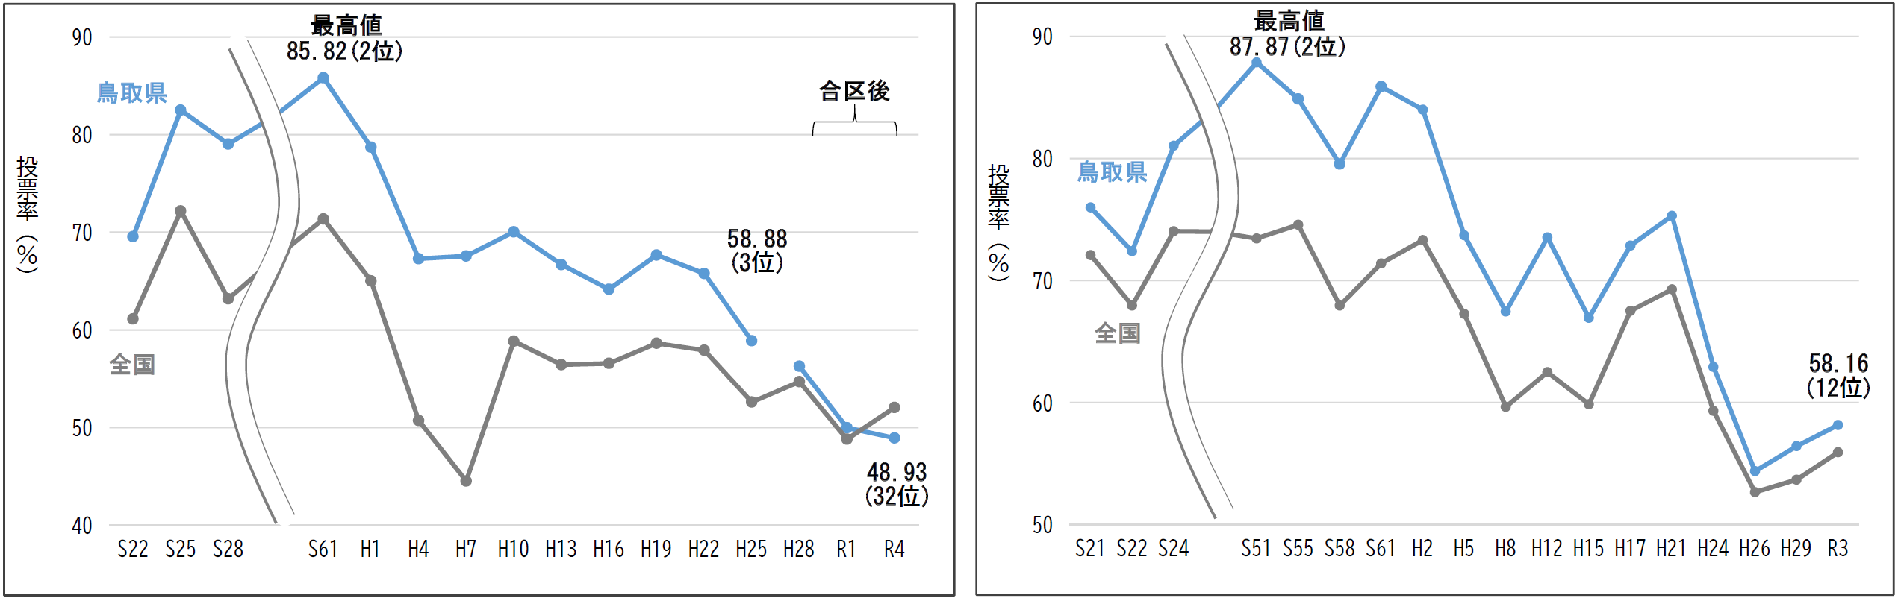

【鳥取県における投票率の推移（左：参議院議員通常選挙、右：衆議院議員総選挙）（鳥取県作成）】

１ 検討項目
民主主義の再興（主権者教育）
投票環境の向上
議員のなり手不足への対策

２ 民主主義の再興（主権者教育）
（１）課題認識
〇現在、教育委員会（学校）、選挙管理委員会などの行政機関、自治会その他の団体等において、政治や行政の仕組み等に関する教育、政治への関心を高めるための学習、投票その他の政治参加活動を促進するための啓発などが行われており、選挙時には、積極的な投票参加を促すため各種媒体を活用した広報を集中的に実施しているところである。
〇政治参加を促し投票率を上げていくには、特に、若い頃から政治への理解、関心、責任感を高めていくことが重要である。学校では、政治・社会の問題を取り上げて関心を持たせたり、それらに対する判断力を養うような実践的な教育を行ったりしているが、その時間が必ずしも十分でないことなどにより、政治的関心、投票義務感、政治的有効性感覚が選挙権を得るまでの間に十分に高められていないのではないか。

（２）より実践的な主権者教育を進める際の視点
①主権者教育のあり方
〇政治参加を促進するためには、投票が自分たちの生活に結びついているとの住民意識、政治的有効性感覚の醸成が必要であり、そのためには、選挙権を得る以前の小・中学生の頃からの主権者教育の充実や小学生から大人までの発達段階に応じた学校、選管、家庭等多様な主体の取組が必要である。
〇また、地域課題に相対し、住民の意見を吸い上げ、最前線で地方自治を実践する議員から得られる情報は非常に参考となり、主権者教育を推進する上で、議員の幅広い協力・参画をこれまで以上に意識していくべきである。
〇こうした地方自治の現場と触れ合う機会の増加を含め、限られた人的資源、財源の中で主権者教育の充実を図っていくためには、Web、動画、SNS、メタバースなどデジタル技術の有効活用、導入を常に意識、検討すべきである。

②学校教育を通じた主権者教育
〇政治や行政そのものへの理解を深め、なぜ選挙をするのかといった根幹からの教育や、地域課題を扱うなど具体的な題材を活用し、ふるさと教育の延長のような形で生徒の理解を深めていくことが必要である。
また、これらは、継続して行っていく必要があることから、連続性を持ち、体系的な主権者教育プログラムや鳥取県独自の副教材等を作成し、全県下で推進することが有効である。
その内容は、受け入れやすいものとするためにも、主権者教育のあり方を考えるところから当事者である児童生徒にも参画してもらうことが望ましい。また、ＩＣＴ活用や地域学習と組み合わせて活用できる内容とするなど教員にとっても扱いやすいものであることも必要。
〇授業以外でも、生徒会役員選挙等が生徒にとって身近で活き活きとした選挙体験になる。生徒会役員選挙等への参加は学校という社会における社会参加の一環であり、生徒会長その他生徒会役員、クラス委員等を決定する過程において、立候補、演説、投票といった選挙の過程にならった民主的な決定の仕組みを模し、積極的に取り入れることが有効である。

③大人の積極的な政治参加
〇子どもへの主権者教育とも絡めて、家庭や地域において、選挙を身近なもの、当然に参加すべきものと捉えてもらう取組も重要である。親子連れ投票を呼び掛け、子どもに大人が選挙に行く姿を見せることや、学校の授業公開日等での選挙出前授業の実施やNIEの積極的な活用などにより家庭で選挙や地域課題などを話題にしてもらうことで、選挙への参加意識の醸成を日常事とすることが大切である。
〇特に、行動変容が起きやすいとされる子育て世代に対しては、小学校の授業公開日、学校行事、ＰＴＡ行事等の機会を活用し、投票参加を呼びかけることも有効であり、ゲーム感覚で学べるような政治参加促進のプログラムを学校や子ども会等に提案すれば、採用されやすい。
〇地域における選挙啓発の主要な担い手である明るい選挙推進協議会の活性化も重要である。市町村の協議会の委員が推進役となって、話し合い活動等を通じて制度や地域課題に関する知識を深めたりすることができれば政治・選挙への意識啓発の糧になる。
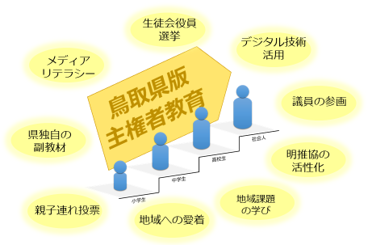
〇まちづくり、地域づくりに取り組む場を作ることで、住民の地域への愛着を生み、政治参加にも繋がる。また、地域コミュニティにおける女性の積極登用も女性の政治参加への素地となる。

④政治や社会課題に対する無関心の克服
〇社会に根付いた政治や社会課題と距離を置く気風や姿勢は、一朝一夕に変えられるものではない。若い世代を中心とした主権者教育の継続、模擬投票その他県民の政治参加を促していく継続的な取組等により、長期間をかけて少しずつ県民の意識を醸成していくことが必要。

３ 投票環境の向上
（１）課題認識
〇投票環境の向上については、ライカーとオーデシュックによるモデルに基づき、投票行動を分析、検討し、個々の選挙人の効用を増大させ、実際に投票行動に結びつける施策を検討、立案することが重要である。
○投票に、より行きやすく取り組んでいくことはもとより、投票に行きたくても行けない人、行きにくい人を切り捨てないことが重要である。投票率の向上のためには、主権者教育の充実とともに投票環境向上の取組が必須であり、両面からの事業展開が必要となる。
ライカーとオーデシュックによるモデル
（有権者の投票参加に影響を与える要因を説明するモデル）

Ｒ＝Ｐ×Ｂ－Ｃ＋Ｄ

Ｒ：有権者が選挙で投票することにより得られると期待される効用（Reward）
（Ｒ＞０であれば投票し、Ｒ≦０であれば棄権する。）
Ｐ：投票が選挙結果に影響を及ぼす可能性（Probability）
Ｂ：各候補者が当選した場合等にもたらすと期待される効用の差（Benefit）
Ｃ：投票に必要な時間や労力などの投票に掛かるコスト（Cost）
Ｄ：投票という義務を果たすことで得られる満足感や、政治的な選好を表明することで得られる満足感等（Duty）

那須俊貴（国立国会図書館調査及び立法考査局政治議会課）「主要国における投票率－投票参加に影響を及ぼす要因と国内外の取組事例－（資料）」『レファレンス』822号,2019.7に基づき作成

（２）投票環境向上を促進する際の視点
①選挙人の投票利益を増大させる有効な対策
○投票に係るコストを低減する方策としては、投票機会の中心である当日投票所の維持と投票所へのアクセスの向上、バリアフリー化・ユニバーサル化はもちろんのこと、移動式の期日前投票所の設置等各種の投票機会確保・増加の取組や、入手しやすく分かりやすい情報収集手段の提供などが重要となる。中でも、投票に行きたくても行けない方（コストが非常に大きい方）の権利の保障は最も優先されるべきものである。
○鳥取県の良さを生かし、地域の祭やイベントと投票を結びつけることや、選挙情報について若年層を中心に手に取りやすくするためにも漫画やアニメを活用することも一法である。
○様々な取組は考えられるが、県も市町村も財源・マンパワーが限られ、それぞれ環境が異なる中で、自治体がそれぞれ有効な施策を取捨選択していくことが重要。マンパワー不足を補うためにはデジタル技術の活用なども有用である。

②当日投票所の維持・増設、あり方
〇投票する権利は民主主義の基礎であり、選挙人の投票の機会を広く確保することが極めて重要である。投票日当日の投票を原則とする現行の選挙制度の下において、当日投票所の維持又は増設は、選挙人の投票機会を確保する上で、最も基本的で重要な取組であるといえる。
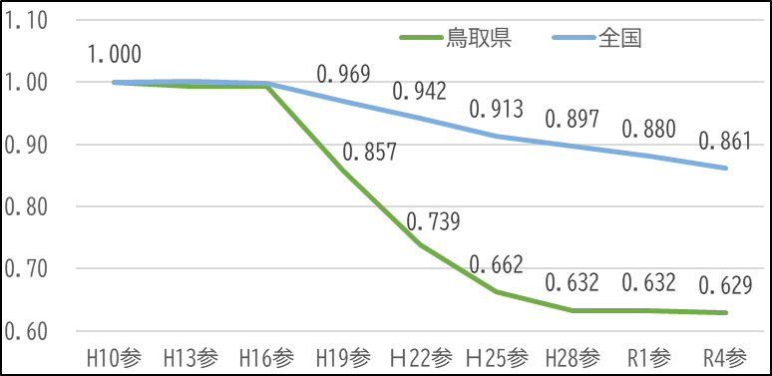
○一方で、投票所を維持する上で、投票所を運営するための人的な資源・人材の確保が最も大きな課題と考えられ、例えば、都市部の人員をもって山間部の投票立会人に充てられるようにするなど、市町村をまたいで投票立会人を確保する仕組みを構築するなど、鳥取県独自の取組も検討する必要がある。

【投票所数の減少状況（鳥取県と全国の比較）】（鳥取県作成）
③移動支援、移動式期日前投票所等の各種投票機会確保
○期日前投票が伸びている状況において、駅、大学、ショッピングセンターなど利便性の高い施設への期日前投票所の設置促進のほか、期日前投票ができるよう学校や企業に対し投票参加への協力を促すことも重要である。
○今後のさらなる人口減少を考慮すると、中山間地の免許返納をした高齢者など、交通面などで特に投票が困難な方々の利便性を向上させていくという観点、方策は欠かせない。
○やむを得ず投票所の統廃合を行う場合も、選挙人の投票権保障の観点から、代替措置としての共通投票所の設置、（移動式）期日前投票所の増設、移動支援等の方策（こうした支援の制度や仕組みを複合化することも含む。）の検討が必要である。

④現行選挙制度・投票制度の問題点
○近年の人口比例原則に重きを置いた一票の較差の議論と、その議論によって導かれた合区に起因する民主主義衰退への弊害は深刻度を増しており、次の参議院選挙までに、憲法改正についての議論も視野に入れながら抜本的な対応により必ず合区を解消し、各都道府県から少なくとも１人の代表が選出され、県単位の民意が反映される真の民主主義を取り戻すことが必要である。
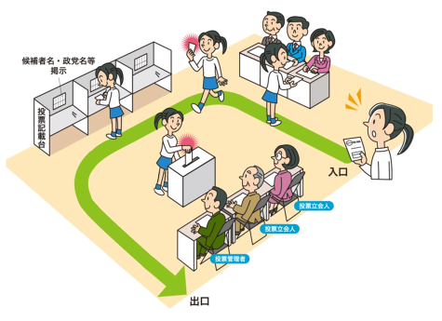
○全国的に投票立会人の確保困難が投票所の数の減少につながる要因の一つになっている。投票管理者による代替・投票立会人の廃止などの制度改正を早急に行い、投票立会人が不足することを理由にして当日投票所が閉鎖されるような事態は避けるべきである。併せて、運用面の改善として、デジタル技術を活用し、カメラ越しでの立会の試行導入なども行いながら検討を進めていくことで、投票立会人を柔軟に確保し、投票所を閉鎖することなく維持していくべきである。

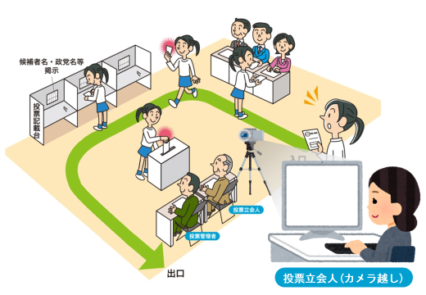

【カメラ越しの立会イメージ】イラスト出典：鳥取県選挙管理委員会パンフレット「政治と選挙」（一部加工）
〇投票において選挙人の意思が正確に反映されるように、選挙に関する情報は、より分かりやすく、入手しやすくする必要がある。例えば、同日に行われる別々の選挙に氏名及び党派が同一の候補者が立候補した場合において、候補者の混同をどう防止していくか、国においては、制度改正だけではなく運用上の方策も含め、危機感を持ち早急に検討を行うべきである。
〇インターネット投票に関して、投票所に行かなくても投票できる仕組みが投票率を上げる効果があるのは疑いがなく、民主主義の危機を脱するためにも、国において検討を加速し、早期導入をすることが求められる。
○郵便等投票のあり方については、国の「投票環境の向上方策等に関する研究会」で報告されたとおり、要介護５の者に限らず、外出が困難な者は多数存在することから、その対象者の拡大が強く望まれる。
〇現在の政治資金制度は、国民の理解、信頼を失いつつあるともいえ、その使途の公開方法はもとより、政治資金そのもののあり方を検討する時期に来ているとも考えられる。政治家が自らを律し、国民に理解が得られるような仕組みづくりが迅速に進められていくよう、切に期待する。
○その他、障がいのある方の投票の方法・情報提供のあり方や、働き方やライフスタイルが多様化した現代における現行の公職選挙法の規定や実務上の取扱いについて、民主主義の再興のためには、抜本的に見直していくことの提案も必要である。

４ 議員のなり手不足に対する対策
（１）課題認識
〇議員のなり手不足、性別・年代等の偏在化は、首長とともに、地方自治の両輪として重要な役割を担う地方議会の機能低下となり、地方議会に期待される、行政への監視機能、住民代表としての提案機能等の弱体化となる。また、少子高齢化、人口減少社会において、議員のなり手対策や議会を構成する議員の多様化を確保しなければ、多様かつ複雑な地域課題に迅速に対処できないこととなり、地域の停滞に繋がるおそれがある。
○この懸念を打破するために、現状だけでなく、将来を見込んだ未来の議会の活性化や議会運営の持続可能性を考慮しつつ、議会が主体的に議会改革を行う議論を継続することが求められるとともに、議員のなり手不足の解消と議員の多様性を確保する必要がある。

（総務省、内閣府、全国市議会議長会及び全国町村議会議長会の公表資料に基づき鳥取県作成）

（２）議員のなり手不足対策を促進する際の視点
①住民が参画し身近な存在に感じることができる議会・議員活動
〇議員のなり手不足解消のための第一歩として、議会・議員の役割、活動等を住民に十分知ってもらい、住民にとって議会・議員が身近な存在と認識してもらうこと、仕事の魅力を感じてもらうことが必要である。また、主権者教育の担い手としても議員の役割は重要である。
〇幅広い住民とのコミュニケーション、理解促進のためには、これまでの議会だよりや議会報告会だけでなく、議場を活用したふれあいイベント、学校や福祉施設への出張議会、住民団体等とのテーマ別意見交換会など、より多くの世代や多様な属性の住民との積極的な交流に努めるべきであり、それにより、住民との距離が縮まることが考えられる。
〇今後は、リアルな交流を大切にしつつも、ＳＮＳを活用した議員と住民との意見交換など、デジタル技術を積極的に活用し、より多くの住民との接点や交流を持ちコミュニケーションを図ることで、より多くの住民の意見や現場の声を吸い上げることが可能と考えられる。
〇全国の事例にある議会モニター（議会活動等に対して住民モニターからの意見聴取）や議会政策サポーター（議員と住民の協働による政策提言）など、今後は、住民も傍観者・お客様ではなく、一緒に連携して取り組む地域民主主義の主体的活動者・協力者として、議会活動への参画を促進することが重要となる。
〇継続した住民の議会活動への参画が、議員の仕事や役割、やりがいなどへの理解や協力に繋がることが期待され、地域活動の意欲が高い住民を議会に巻き込み協働して活動していくことがポイントとなる。

②議員の多様性確保のための活動環境の整備と未来志向の議会改革
〇議会は住民の代表として、複雑、困難な地域課題の解決のための政策提言、住民目線による県・市町村行政への監視機能など、これまで以上に力を発揮することが求められている。多様な課題に対処していくため、多様な議員による議論が求められるところであり、若い世代、女性、会社員、障がいのある方など議員構成を多様化することは重要である。選挙、議会運営などで、当然のこととされていた慣例等を見直し、立候補段階、議員就任後の活動段階で、性別、年齢、職業、障がいの有無等にかかわらず誰もが活動しやすいように活動環境を改めたり、会社員や公務員を含め社会全体で議員の担い手を確保できるよう制度を改めたりすることが求められる。
〇地方議員の確保対策として、報酬を始めとした議員の処遇改善が議論されているが、今後も、議員のなり手不足対策や多様性を確保するために、報酬に関する議論、検討は必須であり、議員として活動するための適正な報酬、手当になっているかどうかを、住民とともに、その活動実態や負担に照らして、定期的に、見直しを図るための議論が必要である。
〇議員になるためには、議員の役割をはじめとする地方自治、議会、選挙等各種制度や実務についての知識が無ければ手を挙げにくいのが実状である。特に、選挙が議員を目指す上での大きな壁になっていることは疑いがなく、立候補したい人や議員に興味がある人への選挙や議会のルールの理解促進、啓発は効果が高いものと考えられる。全国では、議員のなり手講座の開催事例があり、議会・議員の職務、待遇、選挙・立候補等に関する講義、研修会を開催することで、立候補の意思がある住民等への支援・後押しとなっている。
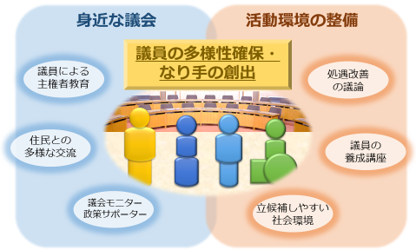
〇議会の改革、取組を進めるためには、これまで挙げた課題について議会において主体的に議論する必要がある。このような議論を促進・加速化するため、広域的地方公共団体としての都道府県が後押しをすることも一法である。
〇以上のような論点を踏まえ、現議員が、議会改革として継続して、地方議会のあり方、目指す姿を議論し、その理想像に近づくため、僅かであっても一歩ずつ新たな取組を実行することが、未来の議会・地域の活性化に繋がる。

